鼎基先進
Networker Server
安裝文件
3/4 Client安裝

目錄
一、Networker Client安裝 3
二、Networker NMDA安裝 6
三、複製Sybase資料庫檔案 8

一、Networker Client安裝
在SAP Server端執行安裝Networker Client程式，lgtoclnt-19.3.0.3.exe
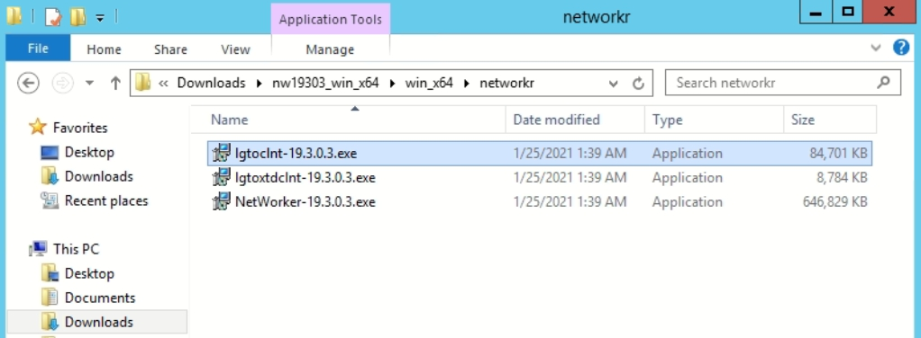

同意License條文，並點選下一步
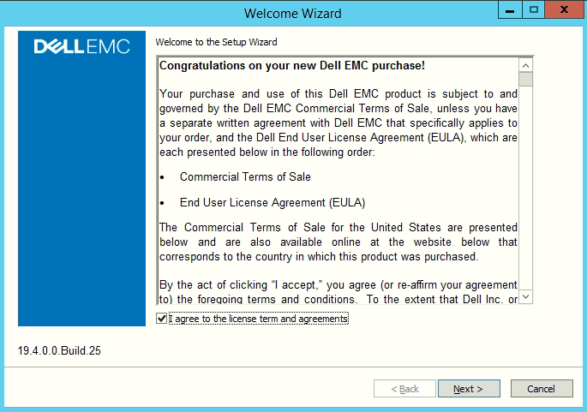

預設安裝資料夾
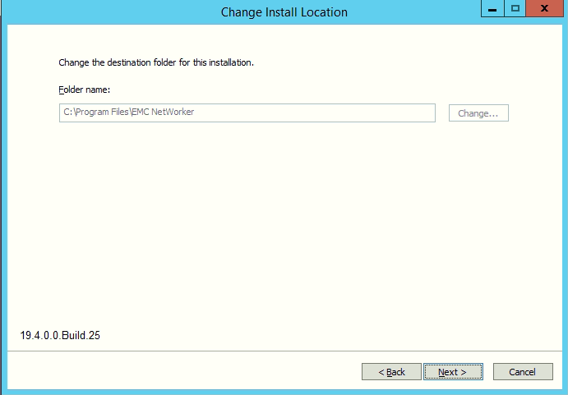

預設不使用系統設定檢查
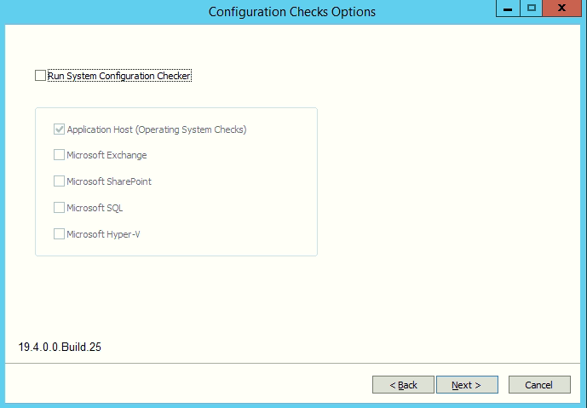

選擇自動設定Windows防火牆
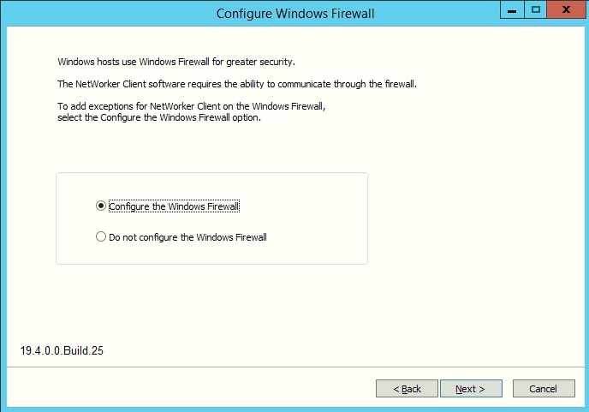

預設不安裝語言套件，並點選安裝開始執行
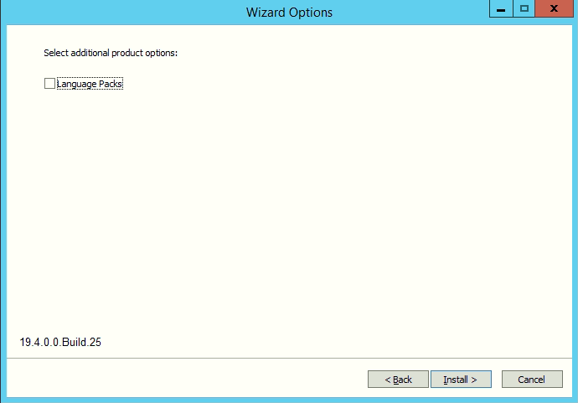

安裝完成
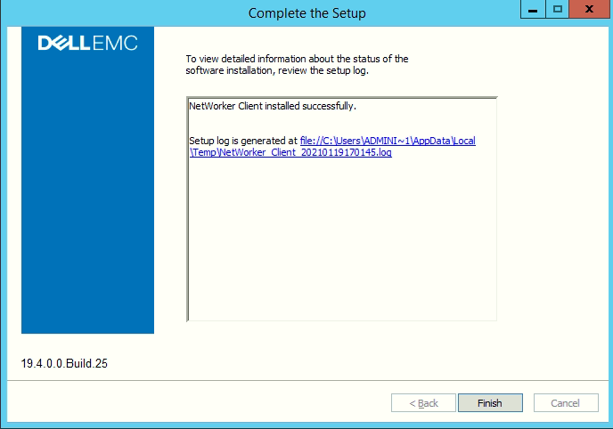

二、Networker NMDA安裝
在SAP Server端執行安裝Networker NMDA程式，NMDA.exe
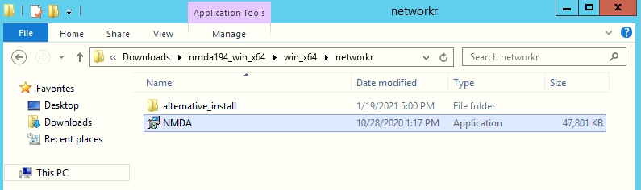

同意License條文，並執行安裝
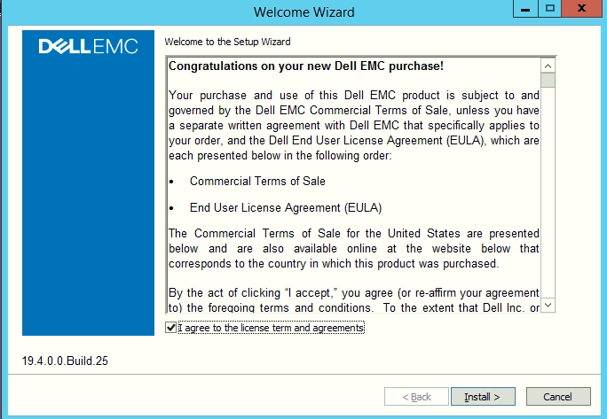

安裝完成
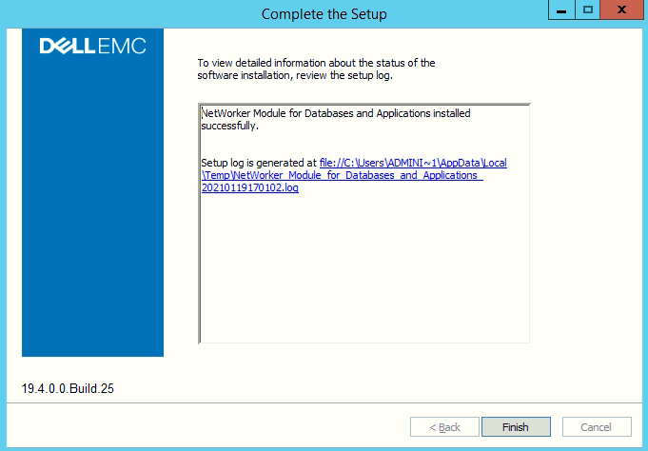

三、複製Sybase資料庫檔案
在Networker Server VM裡，C:\Program Files\EMC NetWorker\nsr\bin資料夾將libnsrsyb.dll檔案複製

放在SAP Server，D:\sybase\(PRD、QAS、DEV)\ASE-16_0\lib底下
